Задание на запросы

Выполнил Жолтиков Максим

Задача 1.

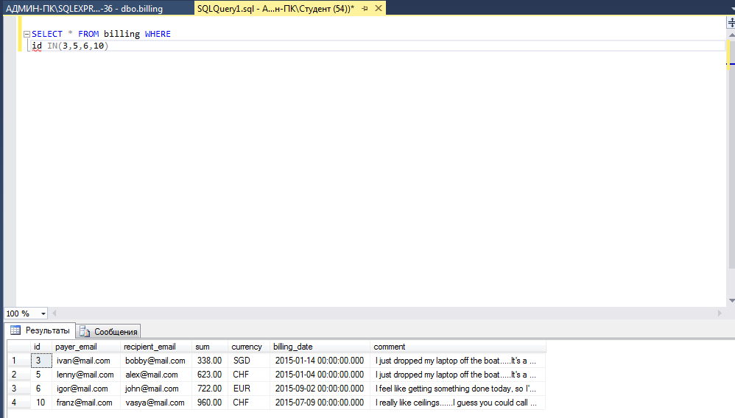
Рис. 1. Выбор из таблицы billing записи с id равным 3, 5, 6, 10.

Задача 3.
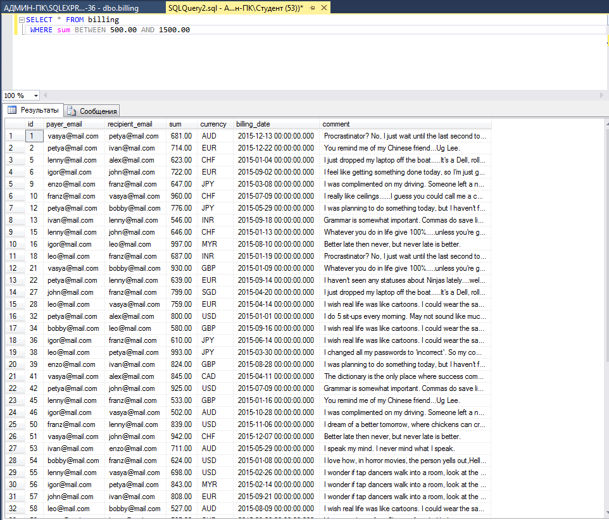
Рис. 2. Выбор из таблицы billing записи c зарплатой от 500 до 1500.
Задача 4. Выберите из таблицы billing все записи так, чтобы вместо id было user Id, вместо login payer_email, вместо salary - usersum

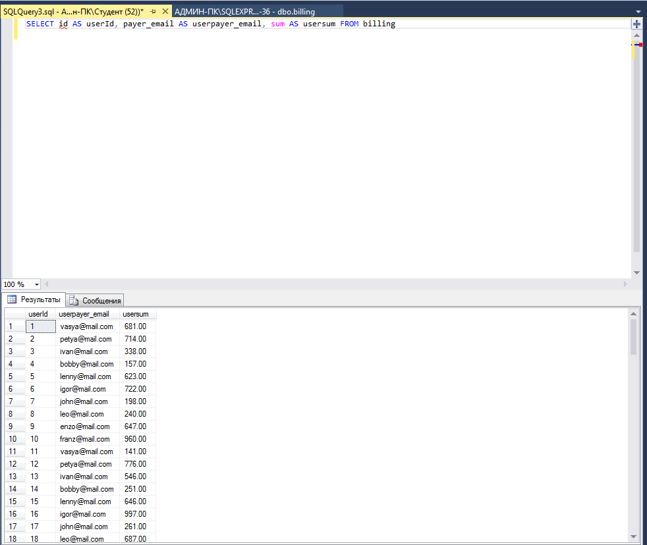
Рис. 3. Замена записей

Задача 5.

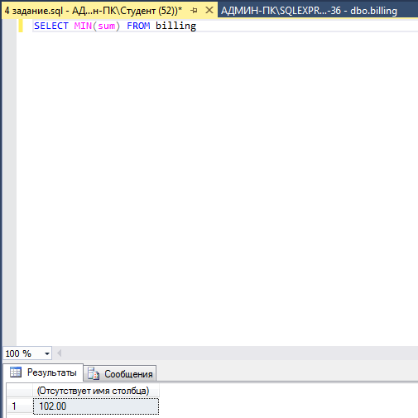
Рис. 4. Нахождение минимальной зарплаты

Задача 6.

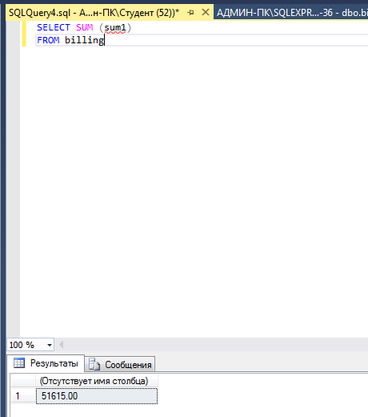
Рис. 5. Нахождение суммарной зарплаты.

